Фото отчет о реализации проекта в старшей группе
«Все профессии важны, все профессии нужны»

В нашей группе был реализован проект, в ходе которого дошкольники смогли узнать много интересного о мире профессий. И, конечно же, ребята воплощали свои знания в игровой повседневной деятельности. Вашему вниманию представлены фото будущих врачей, строителей, парикмахеров, инспекторов ГАИ, учителей и др. Мы, педагоги, надеемся, что в будущем эти малыши смогут стать достойной сменой нашему поколению – настоящими профессионалами своего дела!

Воспитатель Колесникова Л.А.

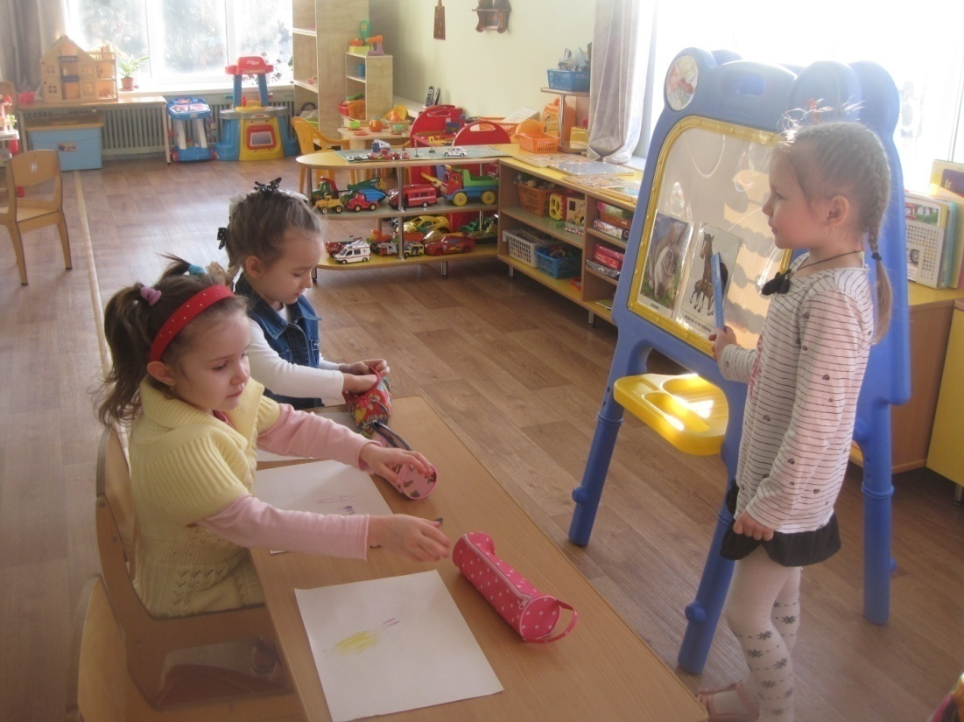
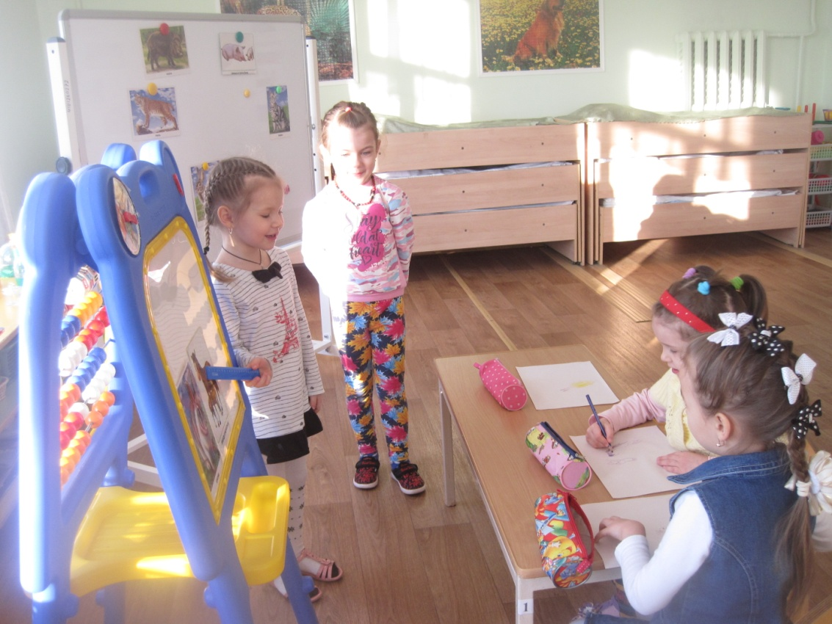
Сюжетно – ролевая игра «В школе»

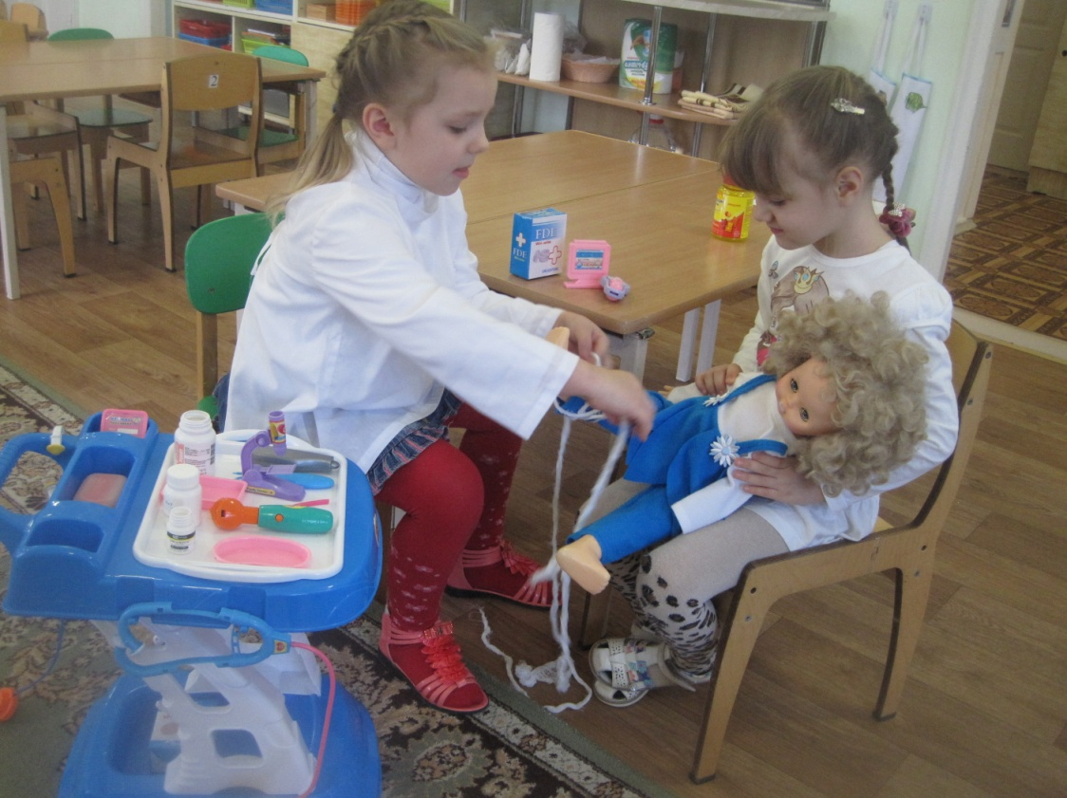
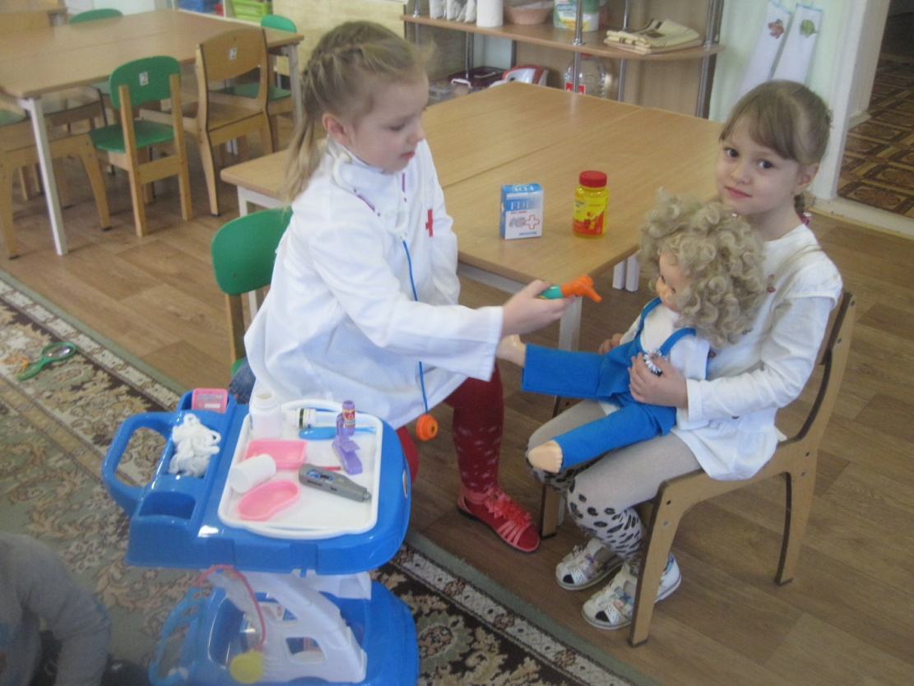
Сюжетно – ролевая игра «В поликлинике»

Сюжетно – ролевая игра «Строители»
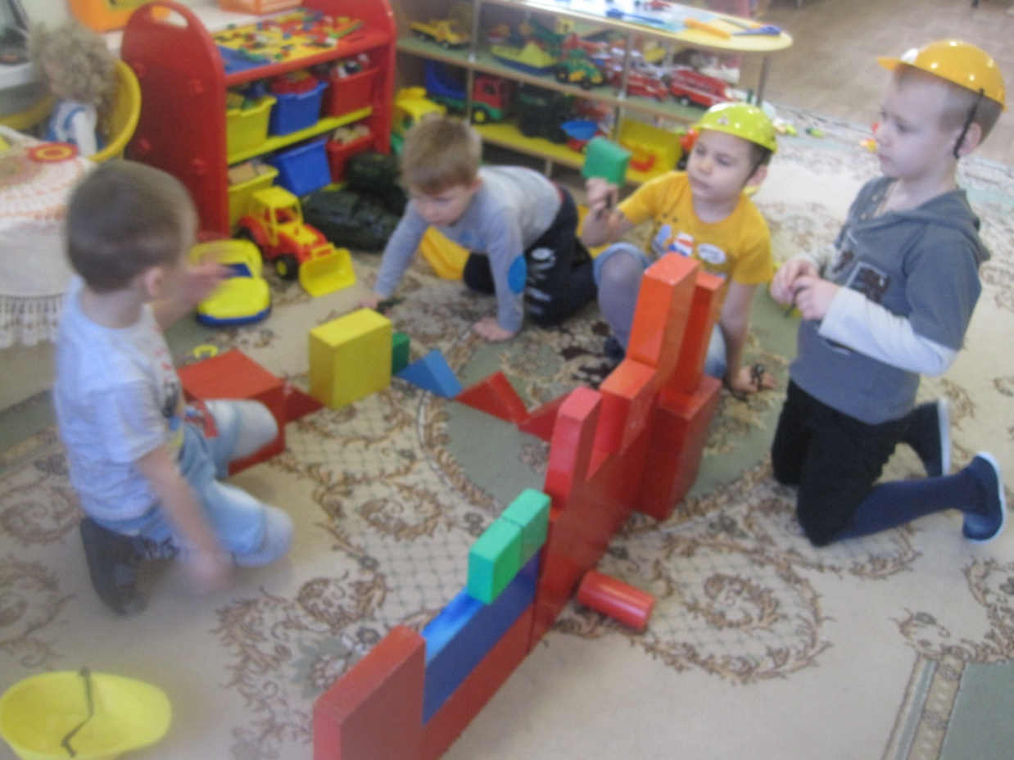

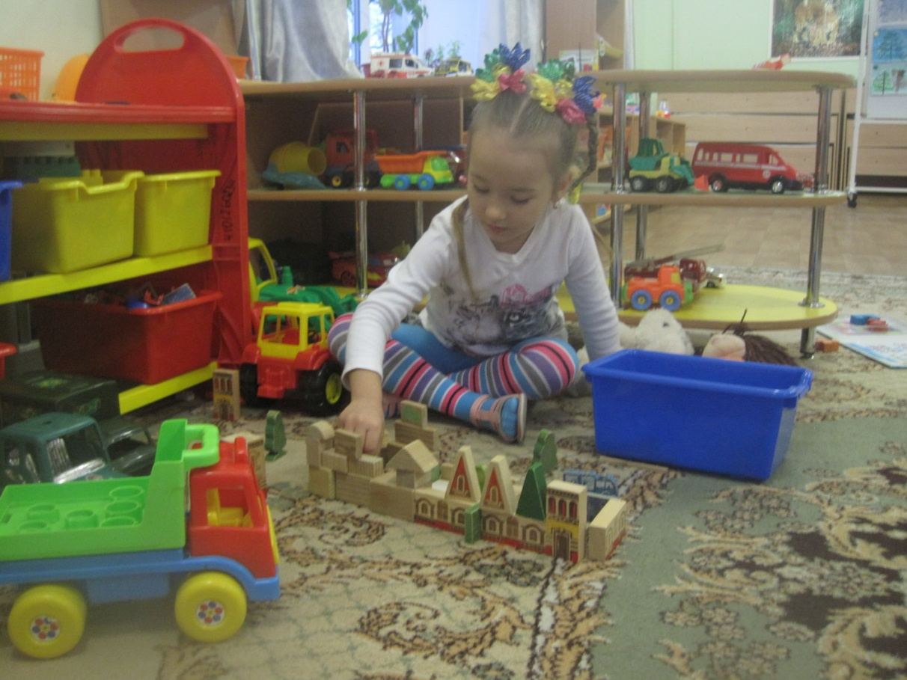

Сюжетно – ролевая игра «Магазин»
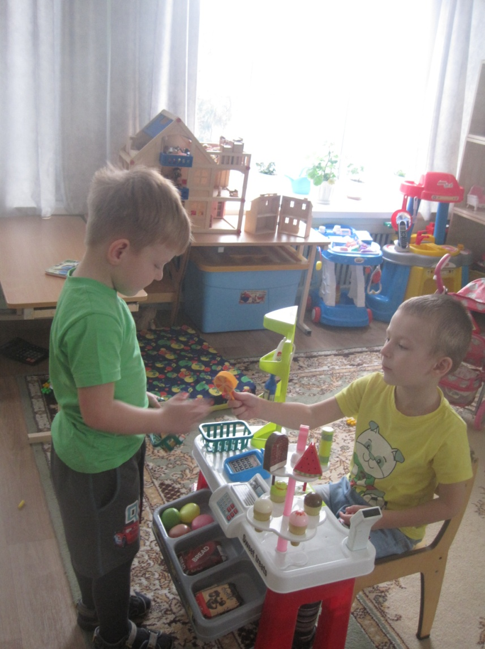

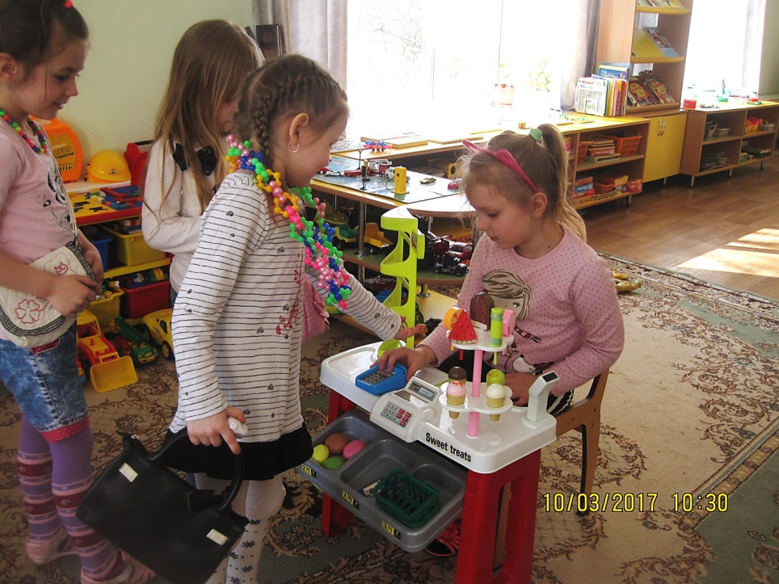

Сюжетно – ролевая игра «Семья»
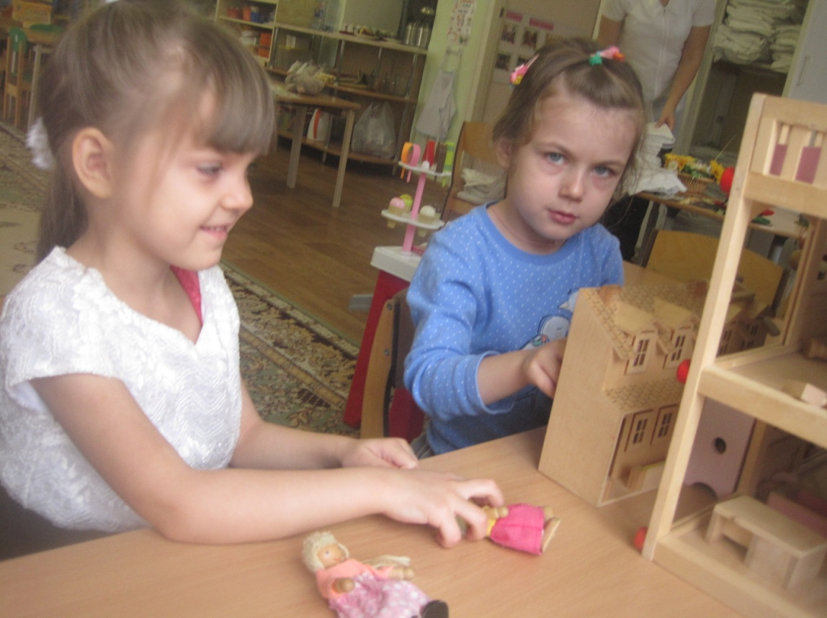
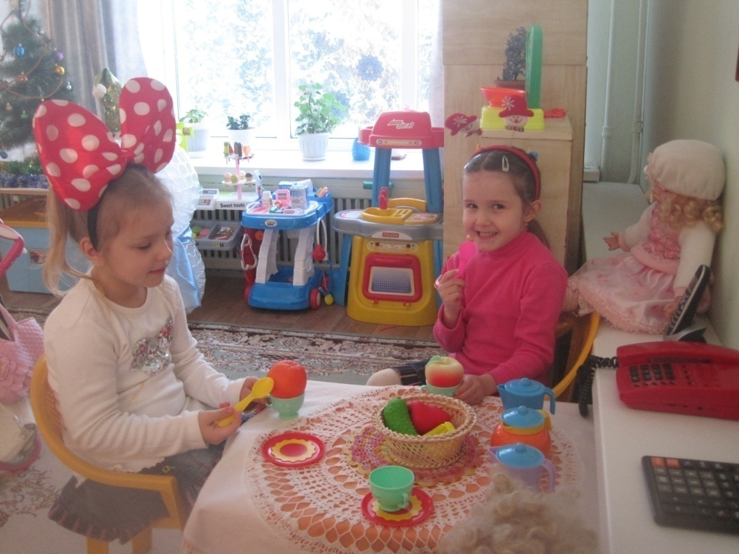

Сюжетно – ролевая игра «Парикмахерская»
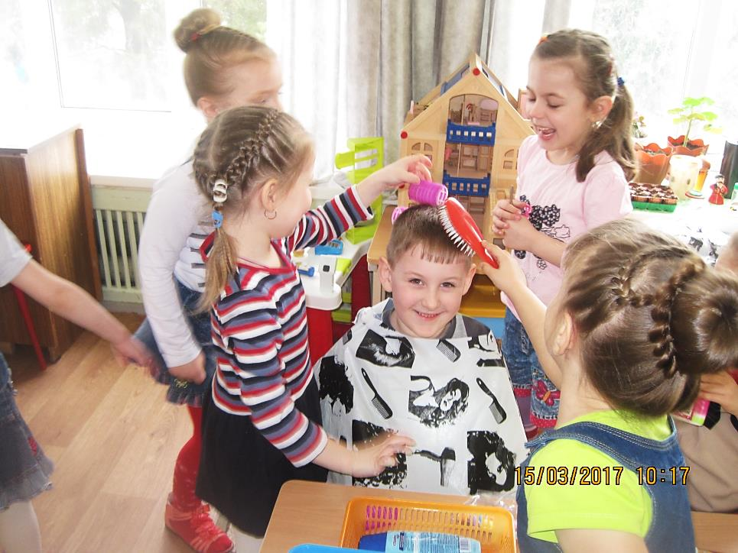

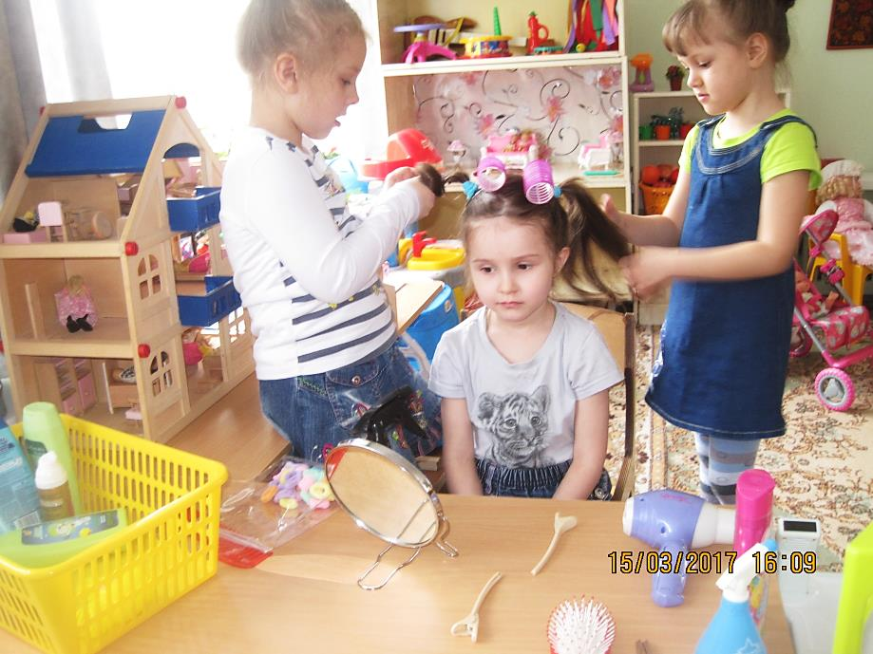

Сюжетно – ролевая игра «Пожарники»
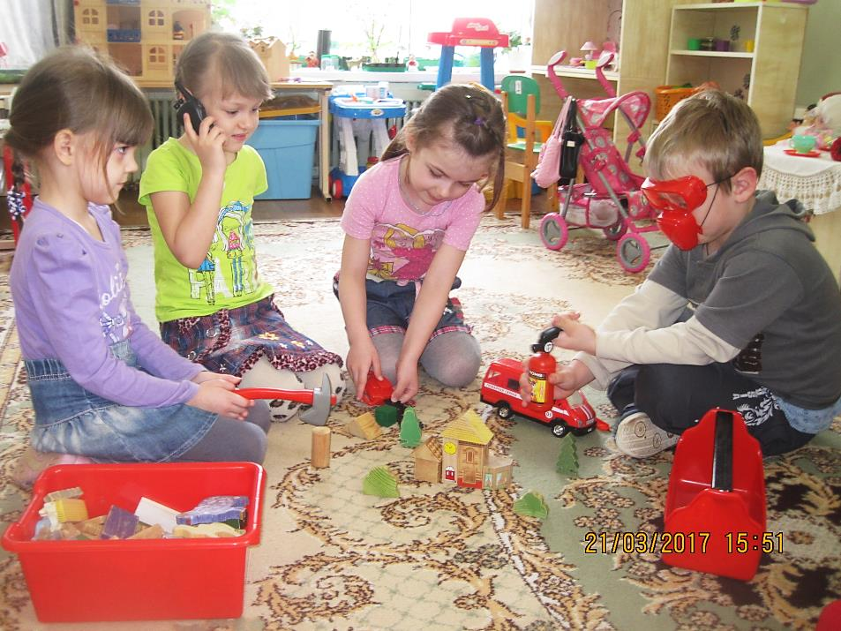

Сюжетно – ролевая игра «Инспектор ГАИ»
